Всероссийский юниорский лесной конкурс «Подрост»
(«За сохранение природы и бережное отношение к лесным богатствам»)

Центр эколого-биологических исследований и природоохранной работы
МАОУ «Средняя общеобразовательная школа №132 с углубленным изучением предметов естественно-экологического профиля» г. Перми
МАУ ДО «Детско-юношеский центр «Рифей» г. Перми

Экология лесных растений

Медоносная флора ООПТ «Черняевский лес»
Мелиссопалинологический анализ продуктов пчеловодства школьной пасеки

Автор: Вахрушев Артем, ученик 10 класса

Научный руководитель: Валентина Петровна Буравлева, учитель биологии

Научные консультанты: Александр Васильевич Петухов, кандидат биологических наук, доцент кафедры зоологии Пермского государственного гуманитарно-педагогического университета;
Лариса Викторовна Новоселова, доктор биологических наук, профессор кафедры ботаники и генетики растений Пермского государственного национального исследовательского университета

Пермь, 2020
Оглавление
Введение…………………………………………………………………….  - Задачи и объекты мелиссопалинологии……………………………  - Медоносная база Пермского края………………………………….  - Характеристика растительности и флоры ООПТ «Черняевский лес»……………………………………………………………………  - Материал и методы исследования………………………………….  - Результаты и их обсуждение………………………………………..  - Конспект медоносной флоры ООПТ «Черняевский лес»….  - Анализ систематической структуры медоносной флоры и ресурсной роли растений…………………………………….  - Результаты мелиссопалинологического анализа продуктов пчеловодства школьной пасеки……………………………...  Выводы………………………………………………………………………  Список литературы…………………………………………………………  Приложения………………………………………………………………… | 3  5  7  8  11  14  14  22  24  28  29  31

Введение
Летом 2014 года в пермской школе № 132 была создана школьная пасека из четырех ульев. Пасека была установлена на крыше здания школы. Такой вариант размещения пчелиных семей был тщательно продуман и подготовлен. Школа находится на расстоянии 300 м от ООПТ «Черняевский лес». Радиус лета пчел за взятком составляет от 3-5 км. Ульи ориентированы летками на Черняевский лес. Таким образом, пчелиные семьи получили прекрасную возможность использовать медоносную базу Черняевского леса.
Создание собственного пасечного хозяйства – прекрасная возможность улучшить здоровье, укрепить свой организм, что особенно актуально для городских школьников. Практический опыт пчеловождения дает возможность учащимся определиться со своими профессиональными интересами. Наконец, работа на пасеке позволяет повысить интерес к изучению естественных наук, природы родного края. Изучение жизни пчелиной семьи расширяет границы исследовательской деятельности учащихся. Данная работа посвящена мелиссопалинологическому анализу продуктов пчеловодства школьной пасеки – меда и пыльцы. Актуальность работы определяется следующими причинами.
Регулярное употребление меда повышает адаптацию организма к негативному воздействию различных факторов окружающей среды. В процессе сбора нектара пчелы посещают цветки не одного, а многих видов растений. Среди медоносных растений много лекарственных. Взятый с них нектар передает мёду целебные свойства. При этом отмечается, что мед разного сорта в разной степени обладает антимикробными свойствами. Всего в данном продукте пчеловодства насчитывается около 300 различных веществ (Хисматуллина, 2005).
Но мед также может вызвать и негативную реакцию организма, что прежде всего проявляется у людей, склонных к аллергии на цветочную пыльцу. Считается, что после воздействия секретов слюнных желез пчел пыльца теряет свои аллергенные свойства, однако небольшое количество ее остается в неизменном виде, что и будет вызывать аллергическую реакцию на пыльцу этих растений. Таким образом, только высококачественный, натуральный мед, желательно с известным пыльцевым составом, будет полезен нашему здоровью. Мелиссопалинологический анализ – один из современных и перспективных методов исследования макробиоресурсов. Он позволяет интерпретировать пыльцевой состав медов и давать качественную и количественную их оценку (Ненашева и др., 2017).
Растительное разнообразие Пермского края позволяет получать меды с различным ботаническим происхождением. Преимущественно это полифлерные меды. Обладая знаниями о пыльцевом составе меда, можно гарантировать его качество и безопасность и предотвратить продажу фальсифицированного продукта.
Кроме того, достоверное определение медоносной флоры региона невозможно без проведения мелиссопалинологического анализа. Исследуя продукты пчеловодства (мед, перга, обножка) при помощи пыльцевого анализа, исследователь получает возможность по пыльце определить основные виды растений, с которых ведется сбор, составить списки основных перганосов и медоносов.
Установлено, что с некоторых видов растений пчелы собирают пыльцу, обладающую ядовитыми свойствами. Обнаружение в меде и перге пыльцы ядовитых растений позволит диагностировать остро протекающие болезни пчел – нектарный и пыльцевой токсикозы.
Цель исследования: выявление ресурсной роли видов ООПТ «Черняевский лес», изучение пыльцевого состава продуктов пчеловодства школьной пасеки (обножек и меда)в пчелиной семье в условиях города. Для достижения данной цели были определены следующие задачи:

методом геоботанических описаний выявить ресурсную роль видов флоры фитоценозов, прилегающих к экологической тропе «Дорога домой»;

произвести качественный пыльцевой анализ обножек и меда школьной пасеки;

определить основные виды пыльценосов и медоносов Черняевского леса.
Научная новизна. Впервые на территории ООПТ «Черняевский лес» проведён мелиссопалинологический анализ (исследование пыльцы в мёде, пчелиных обножках) продуктов пчеловодства. На основе геоботанического обследования лесных фитоценозов, прилегающих к экологической тропе «Дорога домой», и на основе палинологического анализа дана ресурсная оценка видов флоры Черняевского леса. Выделены группы медоносно-перганосных и перганосных видов.
Благодарности. Автор приносит искреннюю благодарность своему учителю В. П. Буравлевой за помощь и поддержку во всех начинаниях; А.В. Петухову, Л.В. Новоселовой за помощь и ценные консультации, возможность использования научной и справочной литературы; администрацию школы № 132 г. Перми за помощь в организации эксперимента и нашего финансового спонсора ЛУКОЙЛ-Пермнефтеоргсинтез.
- Задачи и объекты мелиссопалинологии
Перед мелиссопалинологическим анализом ставятся следующие задачи: выявление качественного и количественного состава пыльцы в продуктах пчеловодства (обножке, перге, ульевом и бортевом мёде), установление медоносно-перганосной базы региона, идентификация ботанического и географического происхождения медов и других продуктов пчеловодства и выявление случаев их фальсификации (Палинология, 2012).
Рацион пчел состоит из нектара и пыльцы растений. Нектар, углеводный корм (95-99,9%), является основным источником энергии. Пыльца представляет собой главный источник белка и имеет большое значение для развития тканей и желез пчелы (Драчев, 1991). Количество собранного за один полет нектара в среднем составляет 40 г, а пыльцы, как правило, не превышает 30 мг. Для сбора и транспортировки пыльцы у рабочей пчелы имеются особые приспособления на задних ножках (корзиночки), куда пчела собирает пыльцу в виде комочков разного цвета, которые называют обножкой. В состав одной средней обножки входит около 100 тыс. пылинок (Глухов, 1955). За день пчела совершает от трёх до пяти вылетов для сбора пыльцы, затрачивая на каждый из них от 1/2 до 2 часов. Наибольшее число обножек вносится пчёлами в улей от 7 до 11 часов утра. Весной, когда пчелы выращивают много расплода, пыльцу собирают до 50 % летающих пчел. Летом, во время цветения хороших медоносов, пыльцу собирают не более 5-10 % летающих пчел (Таранов, 1986). Анализ обножки является основным методом оценки ресурсного значения растений и питания пчел. Процесс отбора обножек для анализа может происходить вручную или с помощью пыльцеуловителя. Исследования, основанные на случайном отборе обножек вручную, чрезвычайно тяжелы, а их результаты сомнительны. Использование пыльцесборников является более распространенным методом. Наиболее известным и наиболее часто применяемым методом качественного и количественного пыльцевого анализа обножек является разделение их по цвету. Пыльца растений в зависимости от происхождения имеет различные оттенки, от белого до черного. Однако полное подтверждение возможно лишь после пыльцевого анализа.
Сбор пыльцы отдельной пчелой производится обычно с одного вида растения, но при недостатке пыльценосов в природе пчелы несут в улей смешанные обножки. Примесь в обножке может оказаться в результате: 1) случайного заноса, например, со злаков или с сосны ветром; 2) как остаток от предыдущих полетов за пыльцой на другие растения; 3) случайного захвата пыльцы при отдыхе во время полета (Глухов, 1955). Чаще всего обножка состоит из пыльцы видов определенного сообщества, но, как правило, в обножках преобладает пыльца одного вида. В целом сбор обножки ведется с ограниченного числа растений, обильно цветущих вблизи пасеки. Необходимо отметить, что существуют различия при сборе пыльцы между семьями одной пасеки (Губина, 1969). Также известно, что в одно и то же время, но в различные годы, пчелы собирают пыльцу с разных растений. Это объясняется, по-видимому, количеством цветущих растений в соответствующий период, погодой и пр. Обычно во второй половине лета увеличивается количество видов растений, пыльца которых попадает в примеси, что указывает на то, что пчелы в это время начинают посещать больше растений в поисках нектара (которого к осени растения выделяют меньше) и пыльцы (Глухов, 1955). Обножка сбрасывается в виде двух рыхлых комочков на дно ячейки сота, в которой уже выводились молодые пчелы. Еще при сборе пыльцы пчелы смачивают обножку слюной, и, укладывая в ячейки сотов, заливают медом.
В результате цвет пылинок несколько меняется: они становятся прозрачнее, с более резким выступлением деталей от консервирующего и просветляющего действия меда (Глухов, 1955, Нуждин, Виноградов, 1966). Поэтому, в отличие от обножки, пыльцу в перге невозможно различить по цвету. В ячейках перга обычно бывает сложена параллельными слоями разной толщины и различного цвета. Ячейки заполняются на 6-9 мм, причем толщина некоторых слоев колеблется от 0,3 до 2,5 мм, а число слоев чаще всего составляет 4-5, с колебанием от 1-2 до 8-11. В каждую ячейку может поместиться до 18 обножек (Глухов, 1955). Для определения видового состава пыльцы в перге проводится микроскопический анализ. Полученные данные носят скорее качественный, нежели количественный характер.
Кроме обножки, перги и мёда пыльца может содержаться в составе маточного молочка. Результаты пыльцевого анализа данного продукта дают общую информацию о качестве питания пчёл и медоносно-перганосной флоре региона. Однако данный анализ довольно трудоёмок, в связи с низкой представленностью пыльцевых зёрен в составе маточного молочка и низкой степенью их сохранности. Также довольно часто используется пыльцевой анализ содержимого кишечника пчёл. Данный метод применяется в основном в тех случаях, когда пыльцевой анализ других продуктов пчеловодства невозможен, или когда необходимо провести быструю качественную оценку основных источников нектара и пыльцы (Полевова, Билаш, 2005).
Данные пыльцевого анализа свидетельствуют о том, что, несмотря на большое разнообразие цветущих растений, в качестве основных источников нектара и пыльцы используются немногие (Белкова, 1973). Растения, посещаемые пчёлами для сбора нектара или пыльцы (или того и другого), можно разделить на 4 группы (Губин, 1941):
- медоносные (нектароносные) – растения, с которых пчёлы берут только нектар;
- нектароносно-перганосные – растения, с которых пчёлы берут главным образом нектар и в меньшей степени пыльцу;
- перганосно-нектароносные – растения, с которых пчёлы берут главным образом пыльцу и в меньшей степени нектар;
- перганосные (пыльценосные) – растения, с которых пчёлы собирают только пыльцу.
- Медоносная база Пермского края
Пермский край обладает огромным потенциалом для развития пчеловодства. Пчеловодческие хозяйства в Пермском крае есть во всех уголках: от Чердыни до Чернушки, а с. Уинское по праву считается «медовой столицей Пермского края». Здесь расположен особо охраняемый ландшафтный биологический заказник «Малиновый хутор», где разводится уникальная верхнекамская популяция среднерусских пчел. Заповедный мед по своим природным компонентам и вкусовым качествам превосходит многие сорта меда других территорий Уральской зоны, поэтому пользуется популярностью и спросом за пределами Пермского края.
Пермский край является северной границей ареала расселения медоносных пчел. Среднерусская пчела идеально подходит для условий Пермского края, она способна выдержать длительную зимовку в 7,5 месяцев. Во многих районах пчелы могут зимовать на воле, быстро развиться весной и использовать короткий, но бурный медосбор с липы, кипрея и лесного разнотравья. Пермский край относится к многолесным районам. Леса в Пермском крае занимают около 70% от общей территории. Направление деятельности пчеловодческих хозяйств в крае преимущественно медосборное. Пчелы часто расположены на пасеках на окраинах сел, поселков, и не охватывают всю потенциальную медоносную базу, преимущественно пасеки охватывают луговую медоносную базу.
Отличительные характеристики медов севера Пермского края это отсутствие темных падевых и падево-цветочных медов, темного меда с резким вкусом (таких как гречишный, каштановый); отсутствие меда с плодовых культур; отсутствия меда с характерной крупнокристаллической садкой и ярко-желтой окраской (подсолнечниковый). Напротив, для местных медов типичны неяркие цвета, богатый ароматический букет и мягкий вкус с многообразием тонких оттенков, что связано с редким преобладанием в составе меда какого-либо одного медоноса.
Кормовая база представлена в основном естественными лесными медоносами, из которых первостепенное значение имеют липа, жимолость, ива, рябина, шиповник, сныть. Сроки цветения медоносов варьируют в зависимости от района произрастания вида. Первыми зацветают медоносы в районе хвойно-широколиственных (смешанных) лесов, в среднем через 5 дней начинается цветение этих же медоносов в районе южной тайги, и ещё на 5 дней позже зацветают медоносы в среднеуральском районе и районе средней тайги. В районе смешанных лесов ива цветет с 20 апреля по 20 мая, рябина и жимолость – с 25 мая до 9 июня, сныть – с 2 по 22 июня, липа – с 23 июня по 7 июля.
Высокая медовая продуктивность лесов отмечена в южно-таежном районе. Самая низкая медовая продуктивность соответствует среднетаёжному району, где более холодные климатические условия и короткий вегетационный период в сравнении с другими районами Пермского края (Пчеловодство в Пермском крае).
- Характеристика растительности и флоры ООПТ «Черняевский лес»
На территории Черняевского леса наиболее распространенной является кисличная группа ассоциаций. Кроме того, представлены снытевая, зеленомошная, зеленомошно-кисличная, зеленомошно-черничная и травяная группы ассоциаций. Большие площади заняты сосновыми насаждениями, которые формируются на почвах легкого гранулометрического состава. Смешанные (сосново-еловые, елово-сосновые) древостои появляются на почвах с прослойками и псевдофибрами супеси. Почвы гидроморфного ряда заняты ельниками и лиственными насаждениями. Лиственные леса представлены тополевыми культурами, образованными тополем бальзамическим (Populus balsamifera L.), ольшаниками, чаще ольхой серой (Alnus incana (L.) Moench.), но вдоль асфальтированных дорог внутри парка, где происходит блокирование внутрипочвенного стока и затопление – ольхой черной (Alnus glutinosa (L.) Gaertn.), березняками (Betula pendula Roth, реже B. pubescens Ehrh.) осинниками (Populus tremula L.).
Анализ древостоев показывает, что усыхающие деревья составляют от 30% в ослабленных насаждениях до 50% – в сильно ослабленных. По этим оценкам основная часть насаждений имеет ослабленные древостои, остальные – сильно ослабленные и усыхающие. Число деревьев с отсутствием повреждений (категория 1), колеблется от 0 до 5%, ослабленных (категория 2) – от 1 до 80%, сильно ослабленных – от 6 до 50%. Категории санитарного состояния основных лесообразующих пород (сосны, ели) колеблются от 3,0 до 4,5. Доля усыхающих и усохших деревьев составляет около 50%. Это указывает на высокую антропогенную нагрузку и несоответствующий уход за лесом (Малеев, Молганова, Бойко, 2007).
Естественные сосняки в Черняевском лесу представлены тремя участками спелых и двумя участками средневозрастных насаждений в возрасте 130 и 55 лет с общей площадью 11,7 га и шестью участками посадок сосны, проведенных в 1950 и 1962 годах на площади 9,4 га. Естественные сосняки имеют полноту 0,5-0,6 и 0,7; 3 бонитет и запасы 230-290 м3/га.
Культуры сосны отличаются хорошим ростом (1-1А бонитет), высокой полнотой (0,8-0,9) и запасами от 290 до 320 м3/га. Подлесок так же отличается по составу видов от типично зонального. Здесь встречаются рябина, черемуха, бузина, ива, а также ирга (садовый кустарник).
Санитарное состояние естественных сосняков удовлетворительное, встречаются единичные деревья (1-3%) с сухими вершинами, пораженные раком-серянкой. В культурах имеется до7-10% угнетенных тонкомерных деревьев, что объясняется вполне естественной причиной – высокой густотой древостоя. Вблизи корпуса лыжной базы ПГНИУ и стадиона «Локомотив» культуры сосны в зимнее время служили в прошлом в течение многих лет местом сбора и отдыха большой стаи галок и ворон. Птицы садились на ветви и вершины, частично их ломали, сбивали хвою. По этой причине до10-15% деревьев имеют искривления и многовершинность стволов. Очагов корневых гнилей нет, санитарные рубки проводятся своевременно.
В целом степень деградации растительного покрова лесопокрытых территорий ООПТ «Черняевский лес» нельзя назвать высокой. В некоторых случаях индекс синантропизации доходит до 38% в березняке снытевом (Betula pubescens Ehrh.), что соответствует III степени деградации. Средний индекс синантропизации равняется 10,8% (II степень деградации).
Наиболее измененным является напочвенный покров лиственных насаждений (тополевые, березовые) – II, III степень деградации. Хвойные породы как более сильные эдификаторы имеют типичный напочвенный покров. Среди хвойных деревьев наиболее нарушенными являются сосняки кисличные (I степень деградации). Несколько другая картина возникает при анализе обилия синантропов. Здесь на первом месте оказываются тополевые культуры вдоль шоссе Космонавтов и ольшаник лабазниковый (Малеев, Молганова, Бойко, 2007).
Все обнаруженные в публикациях сведения о биоразнообразии растений очень лаконичны. «Флора насчитывает более чем 215 видов высших растений. Здесь произрастает прострел раскрытый – вид, занесенный в Красную книгу Среднего Урала» (Черняевский лес, 2002). «На территории лесопарка было отмечено 364 вида сосудистых растений, относящихся к 233 родам. На пробных площадях в напочвенном покрове обнаружено 34 вида из 24 родов мхов» (Малеев, Молганова, Бойко, 2007). «Представлены 9 древесных пород, образующих насаждения со своим преобладанием в первом ярусе древостоя, всего выявлено 127 видов сосудистых растений» (Особо охраняемые.., 2012).
Полный список видов опубликован только для дендрофлоры (Молганова, 2013). На территории ООПТ «Черняевский лес» было найдено 88 видов древесных растений, относящихся к 47 родам и 24 семействам. 28,4% относятся к семейству Rosaceae, 19,3% – к семейству Salicaceae. Остальные семейства представлены небольшим числом видов (не более 6 видов). Среди деревьев и кустарников наибольшим числом видов представлены нанофанерофиты (34 вида), мезо- и микрофанерофитов по 21 виду, мегафанерофит – 1, макрофанерофитов – 5, а хамефитов – 6 видов.
34 вида из общего числа являются деревьями, 40 видов – кустарниками, 2 – полукустарниками, 2 – кустарничками. Вечнозеленых деревьев и кустарников 6 видов.
Доля интродуцентов в общем числе видов 36,8%. 6 видов из их числа (6,9%) внедрились в сообщества и возобновляются семенным путем. К числу таких растений относятся Amelanchier ovalis, Amelanchier spicata, Grossularia reclinata, Acer negundo, Caragana arborescens, Padus maackii.Такие виды, какBerberis vulgaris, Euonimus europaea, Padus pensylvanica, Ribes rubrum нередко возобновляются вегетативным путем. Однако их не следует считать натурализовавшимися, так как они в основном возобновляются после вырубок на прежних посадочных местах. Новых мест нахождений для этих видов не обнаружено. В отношении 40 аборигенных видов нет оснований предполагать, что они на этой территории появились в результате прямого культивирования, что составляет 46% общего числа видов. 11 видов (12,6%) местной флоры, вероятнее всего, – результат культуры. Rosa majalis, Tilia cordata, Ulmus glabra, U. Laevis растут на территории Пермского края (в окрестностях Перми) в естественных сообществах, но в Черняевском лесу они, скорее всего, были посажены в ходе лесовосстановительных мероприятий. Таким образом, можно отметить, что доля интродуцентов во флоре Черняевского леса невелика.
- Материал и методы исследования
Материалом для определения ресурсной роли видов флоры ООПТ «Черняевский лес» послужили собственные сборы и наблюдения, сделанные входе полевых исследований в 2015-2017 гг. на экологической тропе «Дорога домой». Для характеристики лесных фитоценозов, прилегающих к экотропе, был использован метод геоботанических описаний (Миркин, 2001).
Материалом для мелиссопалинологических исследований послужили мед и пыльца, собранные пчелами на школьной пасеке в июне – июле 2017 года. В июне 2014 года на крыше пермской школы №132 были установлены три улья разной конструкции. 24 июня в каждый улей было помещено по одной пчелиной семье (примерная численность одной семьи – 2 тыс. особей). В течение 2014-2016 гг. пчелы успешно размножались, благополучно переносили зимовку. Весной 2017 года на пасеке был установлен четвертый улей (рис. 1).
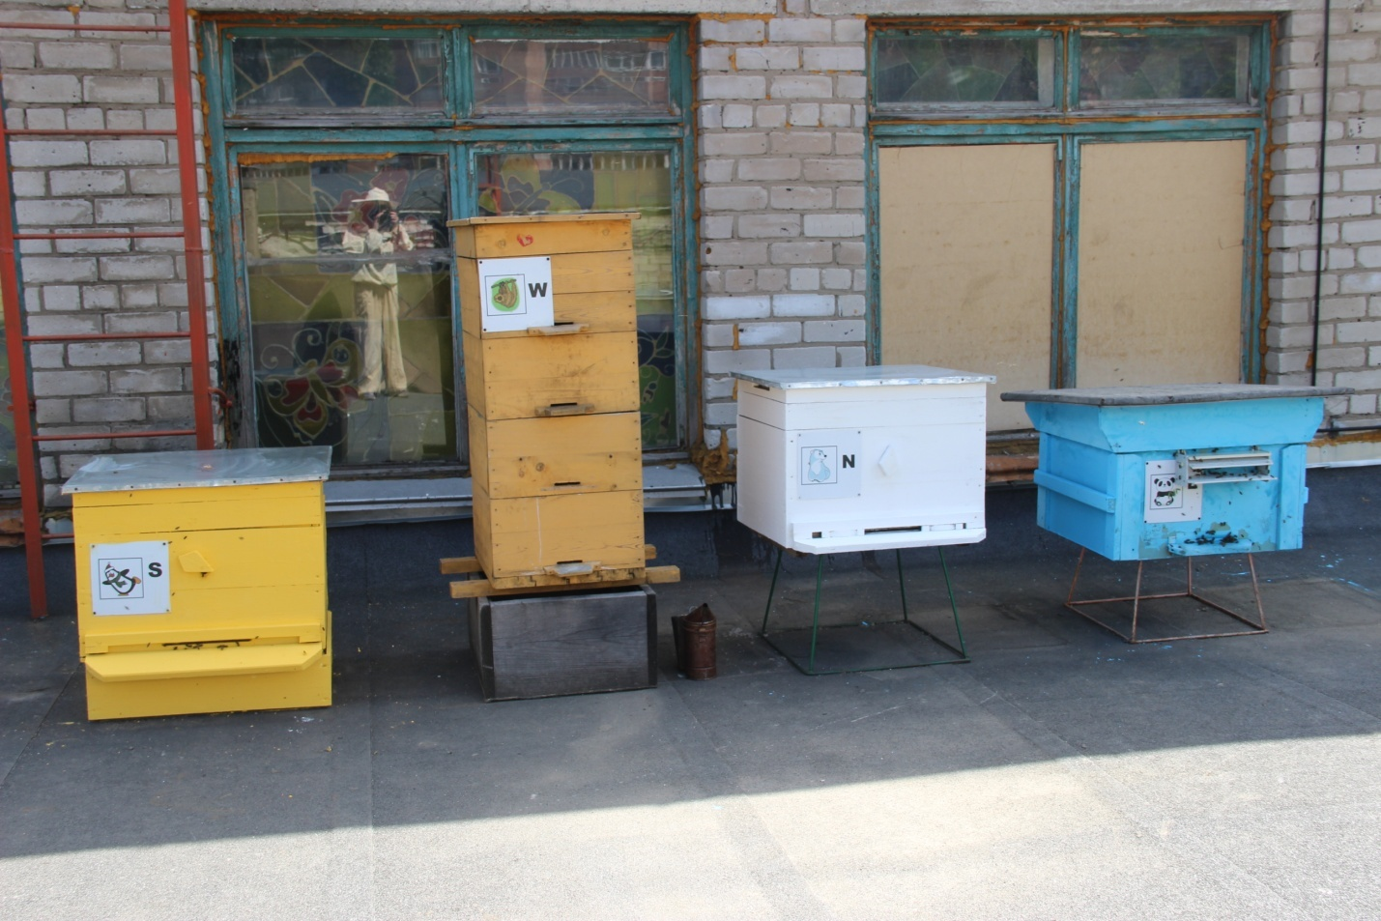

Рис. 1 Школьная пасека на крыше МАОУ «СОШ 3132» г. Перми
Июнь 2017. Фото автора
Для сбора обножек на одном из ульев был установлен летковый пыльцесборник (рис. 2). Он состоит из двух основных частей: пыльцеотбирающей решетки и контейнера для сбора пыльцы. Пыльцеотбирающая решетка имеет большое число отверстий диаметром 5 мм. Пыльцесборник плотно прилегал к передней стенке улья и пчелы могли попасть в улей только через отверстие в пыльцесборнике. Пчелы с обножкой, возвращаясь в улей, проходили через эти отверстия и теряли до 30% пыльцы. Пыльца собиралась в контейнере пыльцесборника. Пыльцеотбирающую решетку закрывали на 1 час три раза в сутки. Затем пыльцесборник снимали и освобождали от обножек (рис.3).
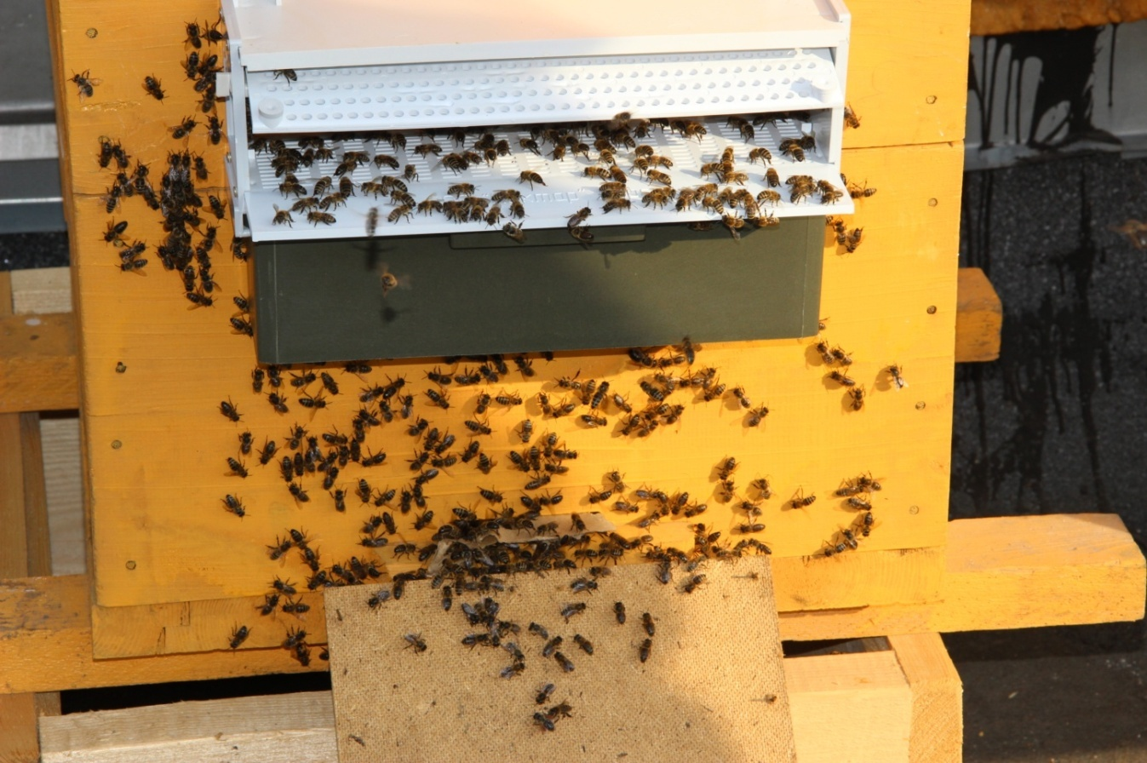
Рис. 2Летковый пыльцесборник на одном из ульев школьной пасеки (нерабочее состояние). 02.07.2017. Фото автора
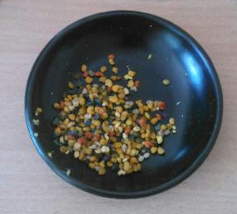

Рис. 3Пыльца, собранная с помощью пыльцесборника в течение часа.
Фото автора
Для проведения качественного пыльцевого анализа обножки готовили микропрепараты пыльцы (Бурмистров, Никитина, 1990). Обножку помещали в чашку Петри, заливали дистиллированной водой и после полного размягчения (20-30 минут), жидкость сливали, из осадка делали мазок на чистом предметном стекле. После некоторого подсыхания пыльцу фиксировали каплей 76%-ного спирта, слабо окрашенного фуксином. Появившееся жирное кольцо снимали ватным тампоном, который предварительно смачивали в спирте. Затем препарат сразу же заливали каплей разогретой глицерин-желатины и накрывали покровным стеклом, придерживая его с одного конца препаровальной иглой. Через 3-4 дня края покровного стекла окантовывали парафином.
Качественный пыльцевой анализ меда был проведен на базе Пермского государственного аграрно-технологического университета. Для приготовления и анализа микропрепаратов из меда использовались центрифужные пробирки, электрическая центрифуга, весы, мензурка, электронный микроскоп. Было приготовлено 6 проб меда. Навеску мёда 10 г заливали 20 мл холодной дистиллированной воды (20-40°С) и ставили на водяную баню (+45°С) до полного растворения мёда. Полученный раствор центрифугировали в течение 10 мин. Со скоростью 3000 об/мин. После надосадочную жидкость сливали, а осадок проволочной петлёй переносили на предметное стекло и равномерно распределяли на площади 20х20 мм. После подсыхания осадок фиксировали 96%-ным раствором спирта, окрашенным фуксином, и заливали каплей разогретой глицерин-желатины. Полученные образцы рассматривали под микроскопом при разных увеличениях.
После приготовления микропрепаратов идентифицировали все виды пыльцевых зерен. Для определения пыльцы были использован справочники и атласы пыльцы (Бурмистров, 1990; Дзюба, 2005).Необходимо отметить, что пыльца родственных видов растений, а часто даже пыльца растений одного семейства, имеет большое сходство, в результате чего с помощью оптического микроскопа можно определить только семейство растений, которому принадлежит пыльца, за исключением растений, пыльца которых имеет яркие отличительные признаки (Иванова, Арестова, 2014).

- Результаты и их обсуждение
  - Конспект медоносной флоры ООПТ «Черняевский лес»
В результате полевых исследований в 2015-2017 гг. на ООПТ «Черняевский лес», экологическая тропа «Дорога домой» было сделано 6 геоботанических описаний. При анализе геоботанических описаний и флористического состава были выявлены 6 типов лесных фитоценозов: сосняк кисличный, мелколиственно-хвойный черничный лес, березняк черничный, низинное тростниковое болото, березняк пойменный, ольшаник пойменный.
В результате был составлен конспект медоносных и перганосных растений Черняевского леса (ООПТ «Дорога домой»). Латинские названия сосудистых растений приводятся по «Иллюстрированному определителю растений Пермского края (Иллюстрированный определитель.., 2007).

Отдел I. Цветковые – Magnoliophyta
Класс 1. Однодольные – Liliopsida
. Сем. 1. Лилейные – Liliaceae
Род 1. Майник – Maianthemum
1. M. двулистный – M. bifolium (L.) F.W. Schmidt. Евразиатско-восточноазиатский. В хвойных и смешанных лесах. Обыкновенно, на юге края реже (1-6). Геофит, ползучий поликарпик. Мезофит. Лекарственное, кормовое, медоносное, ядовитое.
Класс 2. Двудольные – Magnoliоpsida
Сем. 2. Березовые – Betulaceae
Род 2. Береза – Betula
2. Б. повислая – B. pendula Roth. Европейско-среднесибирско-средиземноморский. Основная лесообразующая порода мелколиственных лесов; примесь в лесах других формаций. Часто (1-6). Мезофанерофит, одноствольное листопадное дерево. Мезофит. Древесинное, дубильное, лекарственное, пищевое, эфирно-масличное, поделочное, перганосное, красильное, кормовое, декоративное.
Род 3. Ольха – Alnus
3. О. серая – A. incana (L.) Moench. Северо- и центральноевропейскозападносибирский. В поймах рек, по берегам ручьев, в сырых смешанных лесах, на низинных болотах. Часто (1-5); редко (6). Мезофанерофит, листопадное дерево. Мезофит. Древесинное, дубильное, лекарственное, перганосное, кормовое, поделочное, декоративное, красильное.
4. О. клейкая, или черная – A. glutinosa (L.) Gaertn. Европейско-западносибирско-средиземноморский. По заболоченным берегам рек, ручьев, в заболоченных лесах, по краям сфагновых болот. Нередко (3,4); изредка (2); редко (1). Мезофанерофит, листопадное дерево. Гигрофит. Древесинное, дубильное, лекарственное, перганосное, кормовое, поделочное, красильное, декоративное.
Сем. 3. Бобовые – Fabaceae
Род 4. Донник – Melilotus
5. Д. белый – M. albus Medik. Палеарктический. На суходольных лугах, опушках, залежах, по берегам рек, у дорог и жилья. Изредка (1, 5); нередко (2); часто (3-4). Гемикриптофит, монокарпик длительной вегетации. Мезофит. Кормовое, лекарственное, медоносное, волокнистое.
Род 5. Клевер – Trifolium
6. К. ползучий – T. repens L. Палеарктический. На лугах, межах, пустырях, опушках, полянах, по берегам рек, в посевах многолетников, у дорог и жилья. Часто (1-5); редко (6). Гемикриптофит, ползучий поликарпик. Мезофит. Кормовое, лекарственное, пищевое, медоносное, декоративное.
7. К. луговой – T. pratense L. Плюрирегиональный вид евросибирского происхождения. На лугах, опушках, полянах, в кустарниках, у дорог. Часто (1-6). Гемикриптофит, стержнекорневой поликарпик. Мезофит. Кормовое, лекарственное, пищевое, медоносное, красильное.
Род 6. Люпин – Lupinus
8. Л. многолистный – L. polyphyllus Lindl. Европейско-западносибирско-североамериканский североамериканского происхождения. Культивируется как сидерат и декоративное; легко дичает, встречается на лугах, опушках, полянах, просеках, у дорог. Гемикриптофит, стержнекорневой поликарпик. Мезофит. Декоративное, перганосное, лекарственное.
Род 7. Чина – Lathyrus
9. Ч. луговая – L. pratensis L. Палеарктический. На лугах, опушках, полянах, остепненных склонах, залежах, в лиственных лесах, у дорог. Часто (1-6). Гемикриптофит, ползучий и цепляющийся лиановидный поликарпик. Мезофит. Кормовое, лекарственное, медоносное, декоративное.
Сем. 4. Вересковые – Ericaceae
Род 8. Вакциниум – Vaccinium
10. Брусника– V. vitis-idaea L. Циркумбореально-восточноазиатский. В хвойных лесах, сограх, по краям болот, в горных тундрах, на скалах, каменистых россыпях. Часто (1, 2, 5, 6); изредка (3, 4). Хамефит, вечнозеленый, прямостоячий кустарничек. Мезофит. Ягодное, суррогат чая, лекарственное, витаминное, медоносное, дубильное, декоративное.
11. Черника – V. myrtillus L. Циркумбореальный. В еловых, елово-сосновых лесах, сограх. Часто (1, 2, 5, 6); изредка (3, 4). Хамефит, прямостоячий кустарничек. Мезофит. Ягодное, лекарственное, медоносное, дубильное, красильное.
Сем. 5. Вязовые – Ulmaceae
Род 9. Вяз – Ulmus
12. В. шершавый – U. Glabra Huds. Европейско-средиземноморский. В широколиственных, сложных и смешанных лесах, в речных долинах, на известняковых обнажениях. Нередко (2-4); изредка (1б, 5). Мезофит. Лекарственное, древесинное, дубильное, красильное, кормовое, медоносное, декоративное.
Сем. 6. Гвоздичные – Caryophyllaceae
Род 10. Звездчатка – Stellaria
13. З. жестколистная – S. holostea L. Европейско-западносибирско-средиземноморский. В лесах разных типов, на опушке, полянах, вырубках, в заросли ольхи и черемухи, по днищам логов, у дорог. Часто (1-6). Хамефит, ползучий поликарпик. Мезофит. Лекарственное, медоносное, ядовитое.
Сем. 8. Гераниевые – Geraniаceae
Род 11. Герань – Geranium
14. Г. лесная – G. sylvaticum L. Стержнекорневой поликарпик. Европейско-среднесибирский. На лугах, опушках, полянах, вырубках, в лиственных и смешанных лесах, среди кустарников, по краям болт, берегам ручьев, у дорог и жилья. Часто (1-6). Гемикриптофит. Мезофит. Лекарственное, медоносное, красильное.
15. Г. луговая – G. pretense L. Европейско-среднесибирско-восточноазиатско-ирано-туранский. На влажных лугах, опушках, полянах, по берегам рек, в смешанных и лиственных лесах, среди кустарников, у дорог. Часто (1-6). Гемикриптофит, короткокорневищный поликарпик. Мезофит. Лекарственное, кормовое, медоносное, красильное, декоративное.
Сем. 9. Гречишные – Polygonaceae
Род 12. Горец – Polygonum L.
16. Г. змеиный – P. bistorta L. Евроазиатский-средиземноморский. На лугах, в том числе субальпийских, лесных полянах, опушках, по краям болот, в редколесных лесах. Часто (1-2, 4-6); редко (3). Гемикриптофит. Лекарственное, кормовое, пищевое, медоносное, дубильное, красильное, декоративное.
Сем. 10. Губоцветные – Lamiaceae (Labiatae)
Род 13. Будра – Glechoma
17. Б. плющевидная – G. hederacea L. Европейско-среднесибирско-средиземноморский. На лугах, опушках, полянах, в редколесьях и лиственных лесах, на вырубках, в ивняках и ольховниках, на сорных местах, у дорог. Часто (1-6). Гемикриптофит, ползучий поликарпик. Мезофит. Лекарственное, ядовитое, кормовое, медоносное.
Род 14. Живучка – Ajuga
18. Ж. ползучая –A. reptans L. Западнопалеарктический. В лесах разных типов, на опушках, полянах, среди кустарников, по краям болот, у жилья. Часто (1-5). Гемикриптофит, столонообразующий поликарпик. Мезофит. Лекарственное, кормовое, медоносное, декоративное.
Род 15. Зюзник – Lycopus
19. З. европейский – L. europaeus L. Европейско-среднесибирско-восточноазиатско-древнесредиземноморский. По берегам водоемов, на низинных лугах и болотах, в придорожных канавах, на ключевых болотах, среди кустарников. Изредка (1б, 5); нередко (2); часто (3, 4). Гемикриптофит, ползучий поликарпик. Гигрофит. Лекарственное, красильное, кормовое, медоносное.
Род 16. Мята – Mentha
20. М. полевая – M. Arvensis L. Голарктический. По берегам водоемов, на низинных болотах и лугах, сырых сорных местах, в ивняках и ольховниках. Часто (1-6). Гемикриптофит, ползучий поликарпик. Гигрофит. Эфирно-масличное, суррогат чая, пряное, лекарственное, медоносное.
Род 17. Яснотка – Lamium
21. Я. белая – L. album L. Европейскосреднесибирско-восточноазиатско-ирано-туранский. В лиственных и смешанных лесах, на вырубках, опушках, по берегам рек, среди кустарников, в посевах, огородах, на сорных местах, у дорог и жилья. Часто (1 – 6). Гемикриптофит, ползучий поликарпик. Мезофит. Лекарственное, овощное, кормовое, медоносное.
Сем. 11. Жимолостные – Caprifoliaceae
Род 18. Бузина – Sambucus
22. Б. сибирская – S. sibirica Nakai. Восточноевропейско-среднесибирско-восточноазиатско-западно-североамериканский. В лесах разных типов, по опушкам, у дорог, по берегам рек и ручьев, в населенных пунктах. Часто (1-5). Микро- и нанофанерофит, листопадное дерево. Мезофит. Декоративное, перганосное, лекарственное.
Сем. 12. Ивовые –Salicaceae
Род 19. Ива – Salix
23. Ива мирзинолистная, или чернеющая – S. myrsinifolia Salisb. Европейско-западносибирский. На низинных лугах и болотах, по берегам рек, днищам логов, обочинам сырых дорог, по сырым опушкам лесов и редколесий. Часто по всему краю. Микро- и нанофанерофит, дерево и прямостоячий кустарник. Гигромезофит. Дубильное, медоносное, лекарственное, кормовое, перганосное, декоративное; ветви используются для грубого плетения.
Род 20. Тополь – Populus
24. Тополь дрожащий, или Осина – P. tremula L. Палеарктический. Одна из основных лесообразующих пород мелколиственных лесов (формирует осинники), но чаще в виде примеси в других лесных формациях. Часто (1-6). Мезофанерофит, одноствольное листопадное дерево. Мезофит. Древесинное, целлюлозное, лекарственное, дубильное, красильное, перганосное, кормовое, поделочное, декоративное.
Сем. 13. Камнеломковые – Saxifragaceae
Род 21. Смородина – Ribes
25. C. черная – R. nigrum L. Европейско-сибирско-восточноазиатско-ирано-туранский. По берегам рек, ручьев, в ольховниках, еловых и смешанных лесах, по днищам логов, на влажных лугах и опушках. Часто (1-6). Нанофанерофит, прямостоячий кустарник. Гигрофит. Пищевое, витаминное, лекарственное, пряное, медоносное, декоративное, суррогат чая.
Сем. 14. Кипрейные – Onagraceae
Род 22 . Двулепестник – Circaea
26. Д. альпийский – C. alpina L. Циркумбореально-восточноазиатский. В темнохвойных и смешанных лесах, сограх, на вырубках, в прибрежных заболоченных кустарниках, на облесенных торфяных болотах. Часто (1,2,5,6); довольно редко (3,4). Геофит, клубнеобразующий поликарпик. Гигрофит. Лекарственное, медоносное, декоративное.
Сем. 15. Кленовые –Aceraceae
Род 23. Клен – Acer
27. К. американский – A. negundo L. Восточно-североамериканский интродуцированный. Культивируется как декоративное в населенных пунктах; натурализовался, встречаясь в поймах рек, на опушках, у дорог. Изредка (2-4). Микрофанерофит, листопадное дерево. Мезофит. Декоративное, перганосное.
28. К. платанолистный – A. platanoides L. Центрально- и восточноевропейско-средиземноморский. В широколиственных и хвойно-широколиственных лесах, иногда образует чистые насаждения. Редко (2); часто (3); нечасто (4). Мезофанерофит, листопадное дерево. Мезофит. Лекарственное, древесинное, медоносное, сахароносное, кормовое, красильное, декоративное.
Сем. 16. Крестоцветные – Brassicaceae
Род 24. Сердечник – Cardamine
29. С. недотрога – C. impatiens L. Европейско-западносибирско-восточноазиатско-ирано-туранский. В широколиственно-хвойных лесах, по берегам рек и ручьев, на лугах. Нередко (1а, 2-5). Гемикриптофит и терофит, монокарпик длительной вегетации. Гигромезофит. Лекарственное, пищевое, кормовое, медоносное.
30. С. луговой – C. pratensis L. Стержнекорневой поликарпик. Голарктический. Во влажных смешанных лесах, сограх, на осоковых болотах, по берегам рек, ручьев, на влажных лугах. Часто (1, 2, 4-6). Гемикриптофит. Гигрофит. Лекарственное, пищевое, кормовое, медоносное, декоративное.
Сем. 17. Крушиновые – Rhamnaceae
Род 25. Крушина – Frangula
31. К. Ломкая – F. alnus Mill. Европейско-западносибирско-алтае-саянско-средиземноморский. В лесах, на опушках, полянах, по берегам рек. Часто (1-6). Нанофанерофит, прямостоячий кустарник. Мезофит. Лекарственное, древесинное, медоносное, красильное, техническое, декоративное, ядовитое.
Сем. 18. Липовые – Tiliaceae
Род 26. Липа – Tilia L.
32. Л. сердцелистная – T. cordata Mill.Основная лесообразующая порода широколиственных лесов, как примесь в темнохвойных лесах, на севере края входит в состав подлеска, доходя до его северной границы. Изредка (1,5); часто (2-4). Мезофит. Древесинное, лекарственное, волокнистое, медоносное, эфирно-масличное, поделочное, декоративное
Сем. 19. Лютиковые – Ranunculaceae
Род 27. Княжик – Atragene
33. К. сибирский – A. sibirica L. Североевропейско-сибирско-ирано-туранский. В лесах разных типов, на опушках, в кустарниках по берегам рек. Нередко (1, 2, 5, 6); изредка (3,4). Нанофанерофит, лиановидный кустарник. Мезофит. Ядовитое, лекарственное, декоративное, перганосное.
Род 28. Лютик – Ranunculus
34. Л. ползучий – R. repens L. Палеарктический. По берегам водоемов, на низинных лугах и болотах, по лесным дорогам и просекам. Часто по всему краю. Гемикриптофит, ползучий поликарпик. Гигрофит. Ядовитое, лекарственное, кормовое, медоносное.
Род 29. Седмичник – Trientalis
35. С. европейский – T. europaea L. Столонообразующий поликарпик. Циркумбореально-восточноазиатский. В темнохвойных, смешанных и мелколиственных лесах, на скалистых останцах, в горных тундрах. Часто (1, 2, 5, 6); изредка (3, 4). Геофит. Мезофит. Лекарственное, медоносное.
Сем. 20. Мареновые – Rubiaceae
Род 30. Ясменник – Asperula
36. Я. душистый – A. odorata L. Европейско-алтае-саянско-восточноазиатско-древнесредиземноморский. В широколиственных, хвойно-широколиственных, смешанных и темнохвойных лесах. Изредка (1б,5); довольно редко (2); часто (3,4). Геофит, ползучий поликарпик. Мезофит. Пряное, лекарственное, медоносное, инсектицидное, красильное, кормовое.
Сем. 21. Норичниковые – Scrophulariaceae
Род 31. Вероника – Veronica
37. В. лекарственная – V. officinalis L. Европейско-западносибирско-североамериканско-средиземноморский.) В лесах разных типов на опушках, полянах, вырубках, среди кустарников, на залежах, полевых межах. Часто (1-5). Хамефит, ползучий поликарпик. Мезофит. Лекарственное, пищевое, медоносное.
38. В. дубравная – V. chamaedrys L. Европейско-западносибирско-алтае-саянско-восточно-североамериканско-средиземноморский. На опушках, полянах, лугах, в лесах и редколесьях, среди кустарников, у дорог и жилья, на полевых межах, залежах. Часто (1-6). Хамефит, ползучий поликарпик. Мезофит. Кормовое, лекарственное, медоносное.
Род 32. Калина – Viburnum
39. К. обыкновенная – V. opulus L. Европейско-западносибирско-алтае-саянско-древнесредиземноморский. В лиственных и смешанных лесах, на опушках, полянах, лугах, среди прибрежных кустарников. Часто (1-5). Нанофанерофит, прямостоячий кустарник. Мезофит. Лекарственное, витаминное, плодовое, медоносное, красильное, древесинное, кормовое, почвоукрепляющее, декоративное.
Сем. 22. Первоцветные – Primulaceae
Род 33. Подмаренник – Galium
40. П. северный – G. boreale L. Циркумбореально-восточноазиатский. На лугах, опушках, полянах, осыпях известняков, в сосновых, сосново-березовых и лиственных лесах, по берегам рек, у дорог. Часто(1-6). Гемикриптофит, ползучий поликарпик. Мезофит. Лекарственное, красильное, медоносное, кормовое, декоративное.
Род 34. Седмичник – Trientalis
41. С. европейский – T.europaea L. Циркумбореально-восточноазиатский. В темнохвойных, смешанных и мелколиственных лесах, на скалистых останцах, в горных тундрах. Часто (1, 2, 5, 6); изредка (3, 4). Геофит, столонообразующий поликарпик. Мезофит. Лекарственное, медоносное.
Сем. 23. Розоцветные – Rosaceae
Род 35. Боярышник – Crataegus
42. Б. кроваво-красный – C. sanguinea Pall. Восточноевропейско-среднесибирско-ирано-туранский. По берегам рек, в широколиственных лесах, по опушкам преимущественно в долине р. Камы. Редко (1а, 2, 3). Микрофанерофит, листопадное дерево. Мезофит. Плодовое, пищевое, медоносное, лекарственное, красильное, декоративное.
Род 36. Гравилат – Geum
43. Г. речной – G. rivale L. Европейско-западносибирско-алтае-саянско-североамериканско-древнесредиземноморский. На влажных суходольных и низинных лугах, в сырых мелколиственных лесах, на вырубках, полянах, по берегам водоемов, в сограх, на субальпийских лугах, у дорог. Часто (1-6). Гемикриптофит, короткокорневищный поликарпик. Гигрофит. Овощное, лекарственное, перганосное, красильное, дубильное.
Род 37. Груша – Pyrus
44. Г. уссурийская – P. ussuriensis Maxim. Восточноазиатский интродуцированный. Культивируется как декоративное дерево. Медоносное.
Род 38. Земляника – Fragaria
45. З. лесная – F. veska L. Европейско-сибирско-древнесредиземноморский. На луках, опушках, полянах, вырубках, в лесах и редколесьях. Часто (1-5). Гемикриптофит, кистекорневой и столонообразующий поликарпик. Мезофит. Ягодное, лекарственное, витаминное, суррогат чая, медоносное, кормовое.
Род 39. Ирга – Amelanchier
46. И. Овальная – A. ovalis Medik. Средиземноморский интродуцированный. Культивируется как декоративный и плодовой кустарник в населенных пунктах и садах (1-5). Лекарственное, пищевое, поделочное, медоносное, декоративное.
Род 40. Малина – Rubus
47. М. обыкновенная – R. idaeus L. Европейско-среднесибирско-древнесредиземноморский. В лесах, на вырубках, гарях, опушках, в редколесьях, на лугах, по берегам рек, у дорог. Часто (1-6). Нанофанерофит, прямостоячий кустарник. Мезофит. Плодовое, лекарственное, витаминное, медоносное, суррогат чая, кормовое. Широко распространена в культуре.
48. Костяника – R. saxatilis L. Европейско-сибирско-ирано-туранский. В лесах разных типов, на полянах, опушках, лугах, гарях, вырубках, по краям низинных болот, на каменистых склонах, субальпийских лугах. Часто (1-6).Гемикриптофит, столонообразующий поликарпик. Мезофит. Плодовое, лекарственное, медоносное, кормовое.
49. Княженика – R. arcticus L. Североевропейско-азиатско-североамериканско-восточноазиатский. На болотах по берегам озер, на сырых вырубках, просеках, в горных тундрах и на горно-тундровых лужайках, в лесах горно-лесного пояса. Часто (1,2,5,6); редко (3,4). Гемикриптофит, ползучий поликарпик. Гигромезофит. Лекарственное, плодовое, медоносное, декоративное.
Род 41. Рябина – Sorbus
50. Р. обыкновенная – S. aucuparia L. В лесах разных типов, на опушках, полянах, в поймах рек, у дорог и жилья. Часто (1-6). Микрофанерофит, листопадное дерево или прямостоячий кустарник. Мезофит. Плодовое, лекарственное, дубильное, красильное, поделочное, медоносное, кормовое, декоративное.
Род 42. Сабельник – Comarum
51. С. болотный – C. palustre L. Воздушно-водный ползучий и поликарпик. Циркумбореально-восточноазиатский. На низинных и ключевых болотах, по краям верховых и переходных болот, на низинных лугах, по заболоченным берегам водоемов; сплавинообразователь. Часто (1-6). Хамефит. Гигрофит. Медоносное, лекарственное, красильное, суррогат чая, кормовое.
Род 43. Таволга – Filipendula
52. Т. вязолистная – F. ulmaria (L.) Maxim. Кистекорневой поликарпик. На низинных лугах и болотах, по берегам рек, в сырых и заболоченных лесах, в субальпийском высокотравье, у дорог. Часто (1-6). Гемикриптофит. Гигрофит. Лекарственное, медоносное, суррогат чая, кормовое, декоративное.
Род 44. Черемуха – Padus
53. Ч. Маака – P. maackii (Rupr.) Kom. Восточноазиатский интродуцированный. Культивируется как декоративное дерево в населенных пунктах края. Ядовитое, древесинное, медоносное.
54. Ч. обыкновенная – P. avium Mill. Европейско-западносибирско-алтае-саянско-средиземноморский. В смешанных и лиственных лесах, на опушках, по берегам рек и ручьев, у дорог и жилья. Часто, почти по всему краю (1-5). Микро-, реже мезофанерофит, листопадное дерево, реже прямостоячий кустарник. Мезофит. Древесинное, плодовое, лекарственное, витаминное, кормовое, красильное, медоносное, декоративное.
Род 45. Шиповник – Rosa
55. Ш. майский – R. majalis Herrm. Северо- и центральноевропейско-среднесибирский. На опушках, на лиственных и сосновых лесах и редколесьях, в кустарниках, по берегам рек. Часто (2-4); нередко (1-5); редко (6). Нанофанерофит, прямостоячий кустарник. Мезофит. Пищевое, лекарственное, витаминное, эфирно- и жирно-масличное, медоносное, красильное, декоративное.
Сем. 24. Сложноцветные – Asteracae
Род 46. Золотарник – Solidago
56. З. обыкновенный – S. virgaurea L. Европейско-западносибирско-алтае-саянско-древнесредиземноморский. На пушках, полянах, в лиственных и хвойных лесах, среди кустарников, на лугах, горно-тундровых лужайках, у дорог. Часто (1-6). Гемикриптофит, короткокорневищный поликарпик. Мезофит. Лекарственное, пищевое, пряное, кормовое, медоносное, ядовитое, красильное.
Род 47. Лопух – Arctium
57. Л. паутинистый – tomentosum Mill. Палеарктический. На пустырях, сорных местах, залежах, лугах, у дорог и жилья. Часто (1-5); редко (6). Гемикриптофит, монокарпик длительной вегетации. Мезофит. Овощное, крахмалоносное, лекарственное, медоносное, кормовое.
Род 48. Полынь – Artemisia L.
58. П. горькая – A. absinthium L. Европейско-западносибирско-алтае-сянско-древнесредиземноморсикий. На лугах, залежах, пустырях, опушках, у дорог и жилья. Редко (1); изредка (2, 5); часто (3, 4). Хамефит и гемикриптофит, короткокорневищный поликарпик. Мезофит. Пряное, лекарственное, красильное, эфирно-масличное, кормовое, медоносное, декоративное.
Сем. 25. Ятрышниковые – Orchidaceae
Род 49.Любка – Platanthera Rich
59. Л. двулистная – P. bifolia (L.) Rich. Европейско-среднесибирско-средиземноморский. На опушках, лесных полянах, вырубках, в смешанных лесах и лиственных редколесьях. Нередко (1-6). Геофит, клубнеобразующий поликарпик. Мезофит. Лекарственное, пищевое, медоносное, декоративное.

5.2 Анализ систематической структуры медоносной флоры и ресурсной роли растений
В результате исследований лесных фитоценозов, прилегающих к экологической тропе «Дорога домой», было выявлено 59 видов медоносных растений, относящихся к 24 семействам и 49 родам (табл. 1).
Таблица 1
Таксономическая структура медоносной флоры
ООПТ «Черняевский лес», экотропа «Дорога домой»
Семейство | Число родов | % от общего числа родов | Число видов | % от общего числа видов | Пыльценосы | Нектаро-  пыльценосы
1. Лилейные | 1 | 2,0 | 1 | 1,7 | 0 | 1
2. Березовые | 2 | 4,1 | 3 | 5,1 | 3 | 0
3. Бобовые | 4 | 8,2 | 5 | 8.5 | 0 | 5
4. Вересковые | 1 | 2,0 | 2 | 3.4 | 0 | 2
5. Вязовые | 1 | 2,0 | 1 | 1,7 | 0 | 1
6. Гвоздичные | 1 | 2,0 | 1 | 1,7 | 0 | 1
7. Гераниевые | 1 | 2,0 | 2 | 3.4 | 0 | 2
8. Гречишные | 1 | 2,0 | 1 | 1,7 | 0 | 1
9. Губоцветные | 5 | 10,2 | 5 | 8.5 | 0 | 5
10. Жимолостные | 1 | 2,0 | 1 | 1,7 | 1 | 0
11. Ивовые | 2 | 4,1 | 2 | 3,4 | 1 | 1
12. Камнеломковые | 1 | 2,0 | 1 | 1,7 | 0 | 1
13. Кипрейные | 1 | 2,0 | 1 | 1,7 | 0 | 1
14. Кленовые | 1 | 2,0 | 2 | 3,4 | 1 | 3
15. Крестоцветные | 1 | 2,0 | 2 | 3.4 | 0 | 2
16. Крушиновые | 1 | 2,0 | 1 | 1,7 | 0 | 1
17. Липовые | 1 | 2,0 | 1 | 1,7 | 0 | 1
18. Лютиковые | 3 | 6,1 | 3 | 5,1 | 1 | 2
19. Мареновые | 1 | 2,0 | 1 | 1,7 | 0 | 1
20. Норичниковые | 2 | 4,1 | 3 | 5,1 | 0 | 3
21. Первоцветные | 2 | 4,1 | 2 | 3.4 | 0 | 2
22. Розоцветные | 11 | 22,4 | 14 | 23.7 | 1 | 13
23. Сложноцветные | 3 | 6,1 | 3 | 5,1 | 0 | 3
24. Ятрышниковые | 1 | 2,0 | 1 | 1,7 | 0 | 1
ИТОГО | 49 |  | 59 |  | 8 | 51

Как видно из таблицы, в спектре семейств ведущим является семейство Розоцветные – 11 родов, 14 видов (21,6% от общего числа видов). Семейство Бобовые и Губоцветные представлены 5 видами (по 8,5%), по 3 вида насчитывают семейства Березовые, Лютиковые, Норичниковые и Сложноцветные. Большинство семейств представлены двумя или одним видом растений (6 и 11 семейств соответственно). На долю одновидовых семейств приходится 45,8% от общего числа. В среднем на 1 семейство приходится около 2,5 видов медоносных растений (рис. 4).
Родовой спектр медоносных растений представлен 49 родами. Количество видов в родах колеблется незначительно – от 1 до 3, их число всего в 1,2 раза больше числа семейств. Только к одному роду (Rubus) относится 3 вида. 8 родов содержат по 2 вида, остальные роды (40) являются одновидовыми. Таким образом, в наших исследованиях на долю родов, представленных 1 видом, приходится 81,6% состава флоры медоносных сосудистых растений Черняевского леса. Среднее количество видов в роде (родовой коэффициент) составило 1,2.
Выявленные медоносные растения по ресурсной роли разделились на 2 группы: пыльценосы и нектаро-пыльценосы (рис. 5). Нектаро-пыльценосы представлены подавляющим большинством видов – 51 (86,4%).

Рис. 4. Таксономический состав семейств медоносных растений
ООПТ «Черняевский лес» (экологическая тропа «Дорога домой»)

Рис. 5. Группы медоносных растений Черняевского леса
(по результатам геоботанических исследований)

5.3 Результаты мелиссопалинологического анализа продуктов пчеловодства школьной пасеки
В результате мелиссопалинологического анализа в пробах меда и в обножках была обнаружена пыльца всего 17 таксонов растений. Результаты анализа сведены в таблицу 2.
Таблица 2
Результаты палинологического анализа меда и пчелиных обножек

Семейство | Род/вид | Мед | Обножка
- Бобовые (Fabaceae) | - Клевер луговой  (Trifolium pratense L.) | + | +
- Бобовые (Fabaceae) | - Клевер ползучий  (Trifolium repens L.) | + | –
- Бобовые (Fabaceae) | - Донник (Melilotus L.) | + | –
- Бобовые (Fabaceae) | - Люпин многолистный  (Lupinus polyphyllus Lindl.) | – | +
- Бобовые (Fabaceae) | - Козлятник (Galega Tourn. ex L.) | – | +
- Астровые (Asteraceae) | - Полынь горькая  - (Artemisia absinthium L.) | + | –
- Астровые (Asteraceae) | - Одуванчик лекарственный (Taraxacum officinale Webb) | + | +
- Астровые (Asteraceae) | - Лопух войлочный  (Arctium tomentosum Mill.) | + | –
- Астровые (Asteraceae) | - Бодяк (Cirsium Mill.) | + | –
- Молочайные (Euphorbiaceae) | - Молочай (Euphorbia L.) | + | –
- Маслиновые (Oleaceae) | - Сирень (Syringa L.) | – | +
- Липовые (Tiliaceae) | - Липа мелколистная  (Tilia cordata Mill.) | + | –
- Кипрейные  (Onagraceae) | - Иван-чай узколистный (Chamerion angustifolium L. ) | + | –
- Розовые (Rosaceae) | - Лабазник вязолистный (Filipendula ulmaria (L.) Maxim) | + | –
- Гречишные (Polygonaceae) | - Горец змеиный  (Polygonum bistorta L.) | + | –
- Гераниевые (Geraniaceae) | - Герань лесная  (Geranium sylvaticum L.) | – | +
- Берёзовые (Вetulaceae) | - Береза бородавчатая  (Betula pendula L.) | + | –

Как видно из таблицы, в меде была обнаружена пыльца 13 таксонов, в обножке – 6 таксонов (72, 2 и 27,8% соответственно). Фотографии пыльцы представлены в Приложениях 1,2. Пыльцевой спектр представлен 10 семействами. Наибольшим таксономическим разнообразием представлены семейства Бобовые (Fabaceae) – 5 таксонов (28%) и Астровые (Asteraceae) – 4 таксона (14%). Остальные семейства являются однородовыми (рис. 6).

Рис. 6. Таксономический состав семейств медоносных растений,
выявленных в результате мелиссопалинологического анализа

Согласно ресурсной роли идентифицированные таксоны также распределились на 2 группы (рис. 7). К пыльценосным растениям относятся 4 рода (23,5% от общего числа выявленных таксонов). Среди них береза и сирень являются весенними и раннелетними анемо- и энтомофильными видами, пыльца которых собирается для вскармливания весеннего расплода.

Рис. 7 Группы медоносных растений
(по результатам анализа меда и обножки)
Присутствие в пробах меда пыльцы анемофильных видов растений (Betula pendula) является случайным и не противоречит литературным данным. Во время посещения пчелой цветков на ее волосяном покрове задерживается много пыльцевых зерен, которые могут затем уже в улье попасть в недозревший мед. Широкая возможность вторичного занесения пыльцы в мед обусловливается тем, что пыльцевые зерна попадают из воздуха в открыто лежащий в цветке нектар (Бутова, 2017).
К нектаро-пыльценосным растениям относится 13 таксонов (77,8%). В эту группу вошли виды, выделяющие обильный нектар и имеющие высокую продукцию пыльцы. Растения данной группы обеспечивают пчел достаточным количеством кормов на зиму.
Таким образом, после обобщения результатов мелиссопалинологического анализа установлено, что обнаруженная в составе исследованных образцов обножек и меда пыльца 17 таксонов растений составляет 34,7% от цветущих медоносных растений Черняевского леса, выявленных в результате геоботанических исследований (рис. 8).

Рис. 8. Количество видов медоносных растений, выявленных на ООПТ «Черняевский лес», и обнаруженных в результате мелиссопалинологического анализа в меде и обножке на школьной пасеке

Выводы
В результате геоботанических исследований лесных фитоценозов, прилегающих к экологической тропе «Дорога домой», выявлено 59 видов медоносных растений, относящихся к 24 семействам и 49 родам.
В продуктах пчеловодства, собранных на школьной пасеке, обнаружена пыльца 17 таксонов растений: в образцах меда выявлено 13 таксонов, в образцах обножек – 6. Это составляет 34,7% от цветущих медоносных растений Черняевского леса.
Результаты анализов указывают на различие пыльцевых составов меда и обножки. Проведенный пыльцевой анализ подтвердил полифлерность меда, собранного на школьной пасеке.
Согласно ресурсной роли идентифицированные таксоны в продуктах пчеловодства и виды медоносной флоры Черняевского леса представлены двумя группами – нектаро-пыльценосы и пыльценосы. Наибольшую группу в обоих случаях составляют нектаро-пыльценосы – 86,4% в Черняевском лесу и 77,8% – выявленные в продуктах пчеловодства.
В Черняевском лесу подавляющее большинство видов медоносных растений относится к семейству Розоцветные (14 видов, 21,6% от общего числа). Наибольшее число идентифицированных видов в меде и пыльце принадлежит семействам Бобовые – 5 таксонов (28%) и Астровые – 4 таксона (14%).
Результаты пыльцевого анализа продуктов пчеловодства школьной пасеки интересны и важны для широкого круга людей – пчеловодов, работников Пермского городского лесничества, ученых. Полученные в результате работы данные являются материалом для составления атласа пыльцы медоносов и пыльценосов Черняевского леса, являются базой для проведения дальнейших исследований жизни пчелиной семьи.

Список литературы
- Белкова Л.С. О сезонных изменениях состава пыльцы в продуктах пчеловодства. // Палинология в медицине. М.: Наука, 1973. С. 64-65.
- Бурмистров А.Н., Никитина В.А. Медоносные растения и их пыльца: Справочник. М.: Росагропромиздат, 1990. 192 с.
- Бутова Т.А. Идентификация меда по ботаническому и географическому происхождению. [Электронный ресурс]. URL: http://apiexpertiza.ru/ (Дата обращения: 19.11.2017).
- Глухов М.М. Медоносные растения. М.: Сельхозгиз, 1955. С. 95-120.
- Губин А.Ф., Комаров В.П., Ковалев A.M. и др. Пчеловодство. М.: Сельхозгиз, 1941. С. 65-69.
- Губина Т.И. Пчела и улей. М.: Колос, 1969. 501 с.
- Дзюба О. Ф. Атлас пыльцевых зёрен (неацетолизированных и ацетолизированных), наиболее часто встречающихся в воздушном бассейне восточной Европы / О. Ф. Дзюба. М., 2005. С. 58-65.
- Иванова В.Ю., Арестова И.Ю. Мелиссопалинологический анализ меда. [Электронный ресурс]. URL: http://www.docme.ru/doc/1468817/melissopalinologicheskij-analiz-meda. (Дата обращения: 19.11.2017).
- Иллюстрированный определитель растений Пермского края / С.А. Овеснов, Е.Г. Ефимик, Т.В. Козьминых и др. / Под ред. доктора биол. наук С.А. Овеснова. Пермь: Книжный мир, 2007. 743 с.
- Малеев К.И., Молганова Н.А., Бойко Т.А. Материалы к описанию ООПТ «Черняевский лес» г. Пермь. // Флора Урала в пределах бывшей Пермской губернии и ее охрана: материалы межрегиональной конференции, посвященной 140-летию со дня рождения П.В. Сюзева. Пермь, 2007. С. 79-83.
- Миркин Б.М., Наумова Л.Г., Соломец А.И. Современная наука о растительности: Учебник. М.: Логос, 2001. 264с.
- Молганова Н.А. Дендрофлора ООПТ «Черняевский лес» (г. Пермь). // Вестник Пермского университета. Пермь, 2013. С. 27-30.
- Ненашева Г.И., Малыгина Н.С., Рябчинская Н.А., Арндт М.В.Методологические аспекты мелиссопалинологических исследований медов.[Электронный ресурс]. URL:http://www.asu.ru/files/documents/00015090.pdf. (Дата обращения: 15. 09.2017).
- Нуждин А.С., Виноградов В.П. Основы пчеловодства. М.: Колос, 1982. 272 с.
- Особо охраняемые природные территории г. Перми: монография / Бузмаков С.А. и др.; под ред. С.А. Бузмакова и Г.А. Воронова; Перм. гос. нац. иссл. ун-т. Пермь, 2012. 204 с.
- Палинология: учебное пособие / Р.Г. Курманов, А.Р. Ишбирдин. Уфа: РИЦ БашГУ, 2012. 92 с.
- Полевова С.В. Билаш Н.М. Степень разрушения пыльцы в продуктах пчеловодства // Палинология: Теория и практика. Материалы XI Всероссийской палинологической конференции. М.: ПИН РАН, 2005. С. 206-207.
- Пчеловодство в Пермском крае. [Электронный ресурс]. URL: http://ylejbees.com/index.php/pchelovodstvo-v-mire/1124-chelovodstvo-v-permskom-krae. (Дата обращения: 25.10.2017).
- Таранов Г. Ф. Корма и кормление пчел. М.: Россельхозиздат, 1986. 160 с.
- Хисматуллина Н. 3. Апитерапия. Пермь: Мобиле, 2005. 296 с.

Приложение 1
Пыльцевые зерна, обнаруженные в меде, собранном на школьной пасеке (май-июнь 2017)

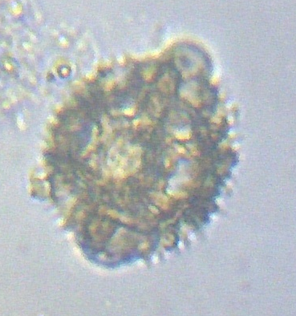
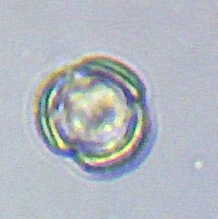

Полынь горькая
(Artemisia absinthium L.)
Одуванчик лекарственный
(Taraxacum officinale Webb)

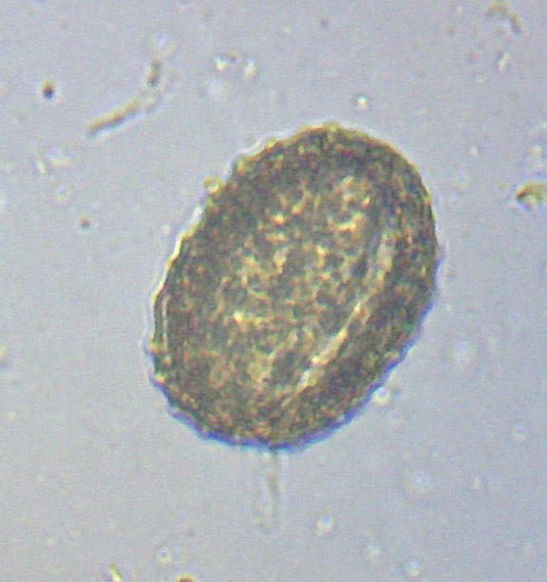
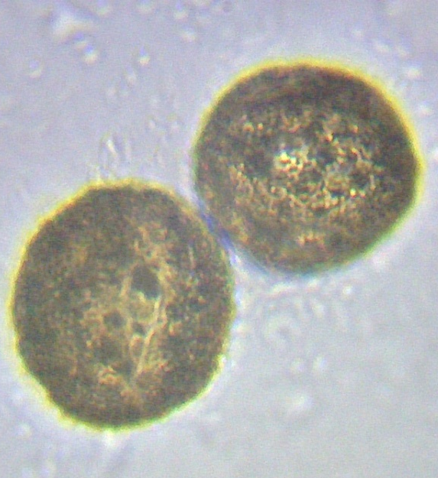

Лопух войлочный (Arctium tomentosum Mill.)

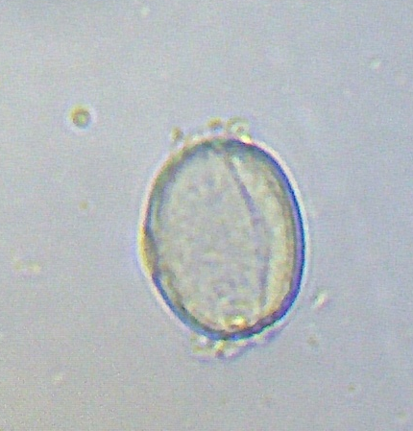
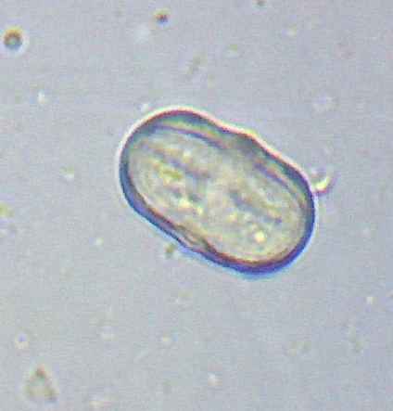

Донник (Melilotus L.)
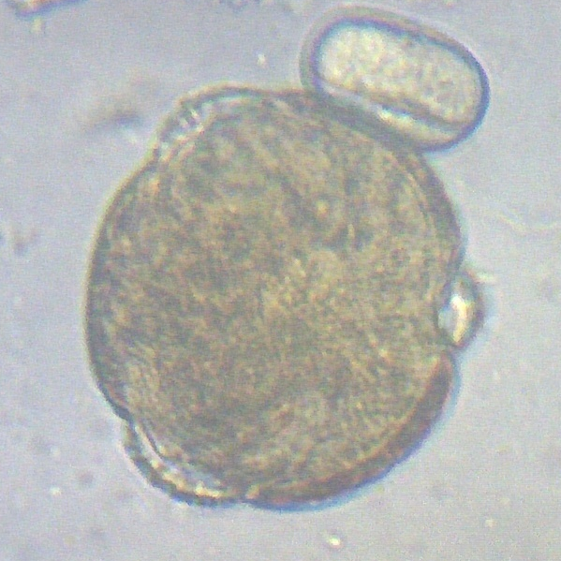
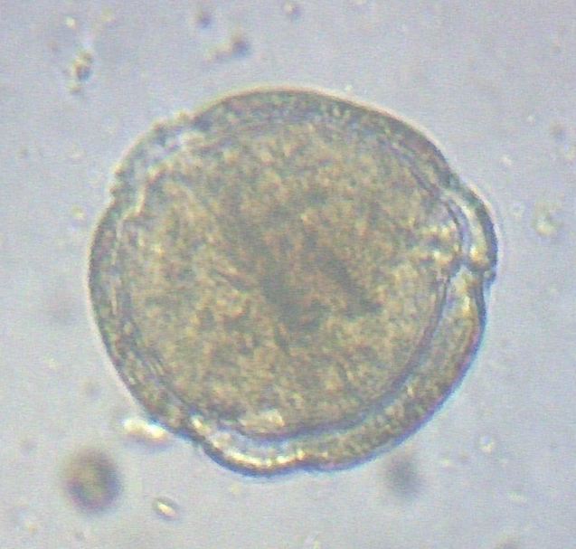

Молочай (Euphorbia L.) Молочай и донник
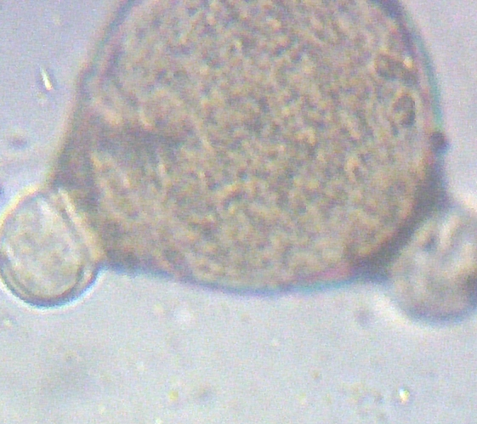
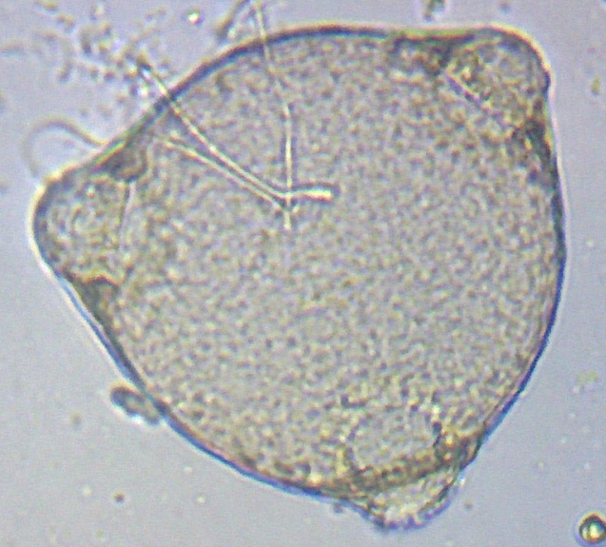

Иван-чай узколистный (Chamerion angustifolium L.)
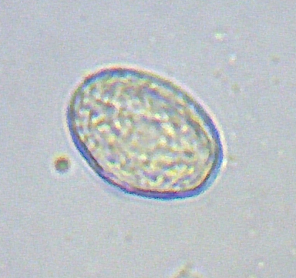
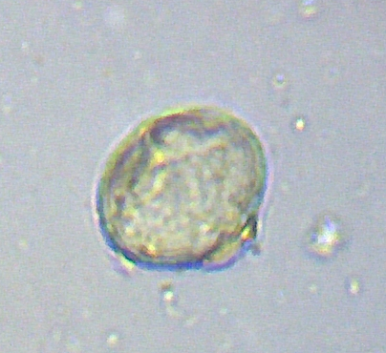

Клевер луговой (Trifolium pratense L.)
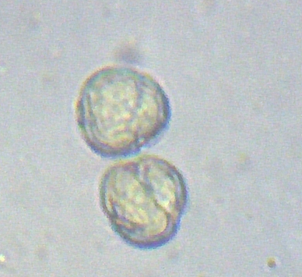
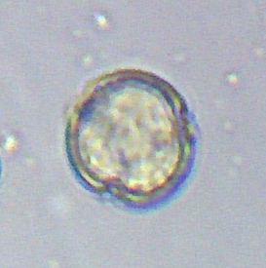

Лабазник вязолистный (Filipendula ulmaria (L.) Maxim)
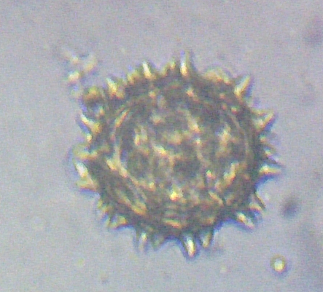
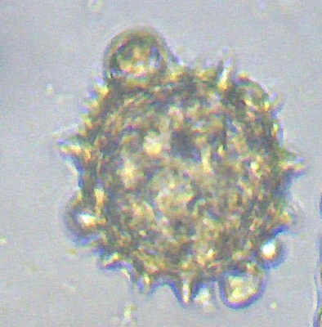

Бодяк (Cirsium Mill.)

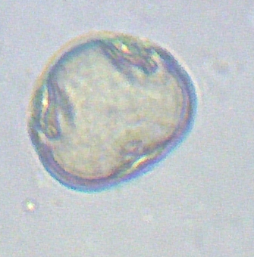
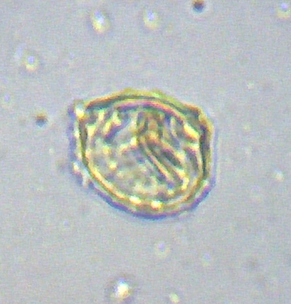

Береза бородавчатая
(Betula pendula Roth.)
Липа мелколистная
(Tilia cordata Mill.)
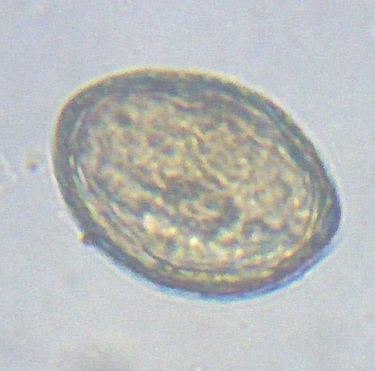
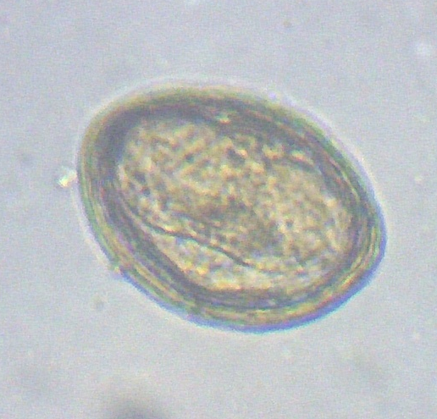

Горец змеиный (Polygonum bistorta L.)
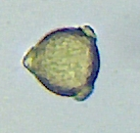
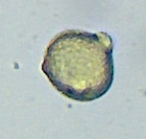

Клевер луговой (Trifolium pratense L.)
Приложение 2
Пыльцевые зерна, обнаруженные в обножке
(школьная пасека, май-июнь 2017)
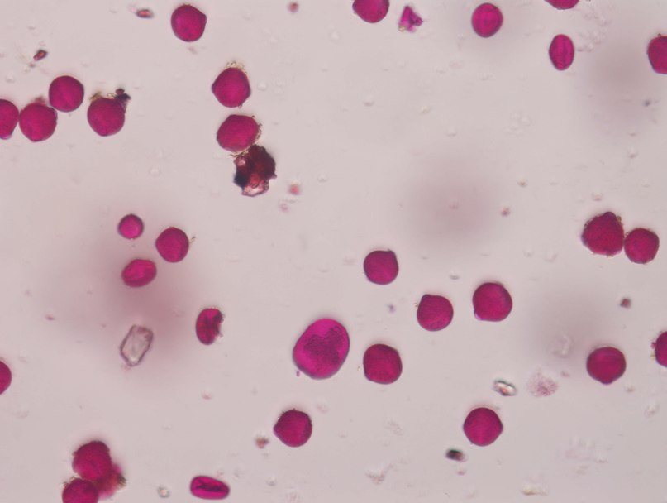

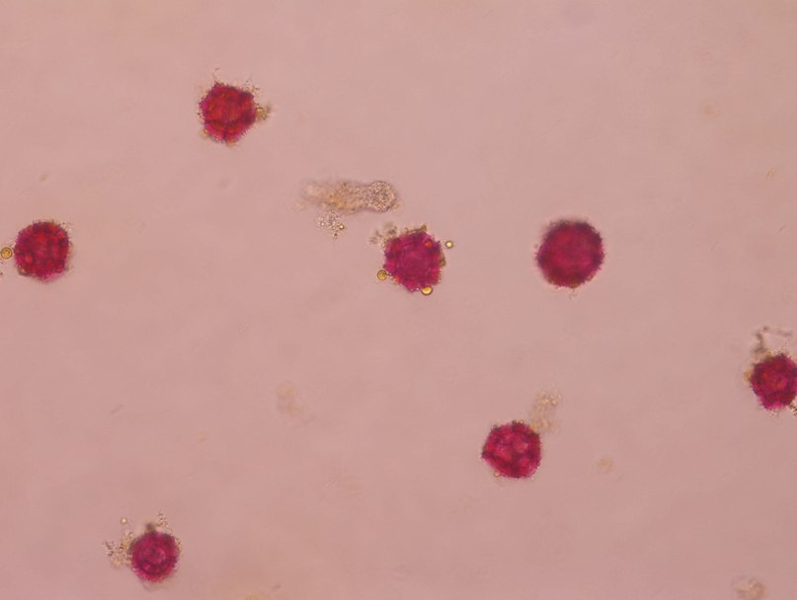
Клевер луговой и сем. Розоцветные

Одуванчик лекарственный

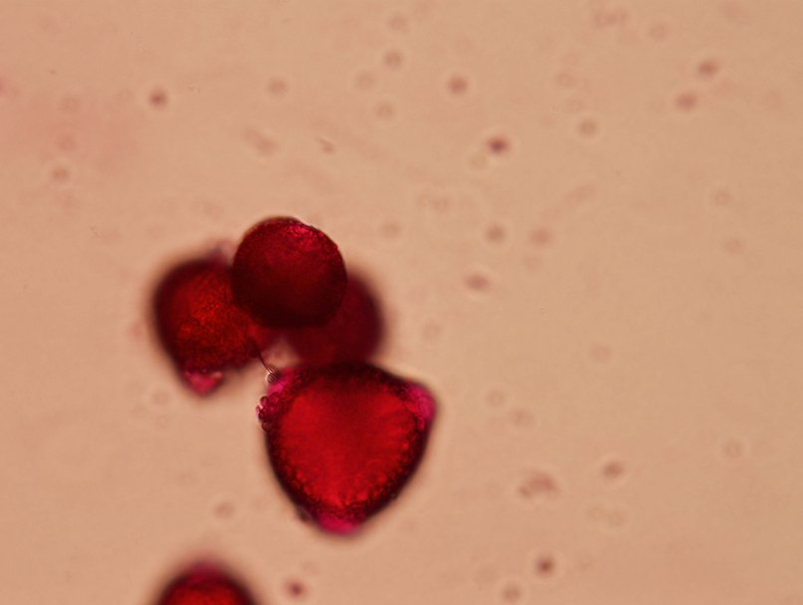
Сем. Розоцветные

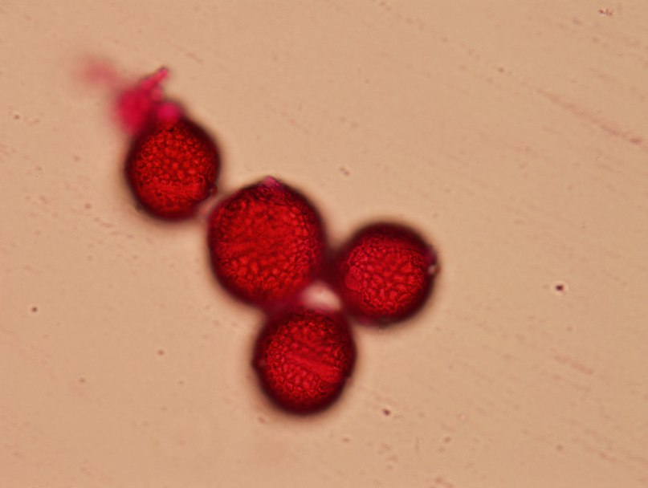
Сирень

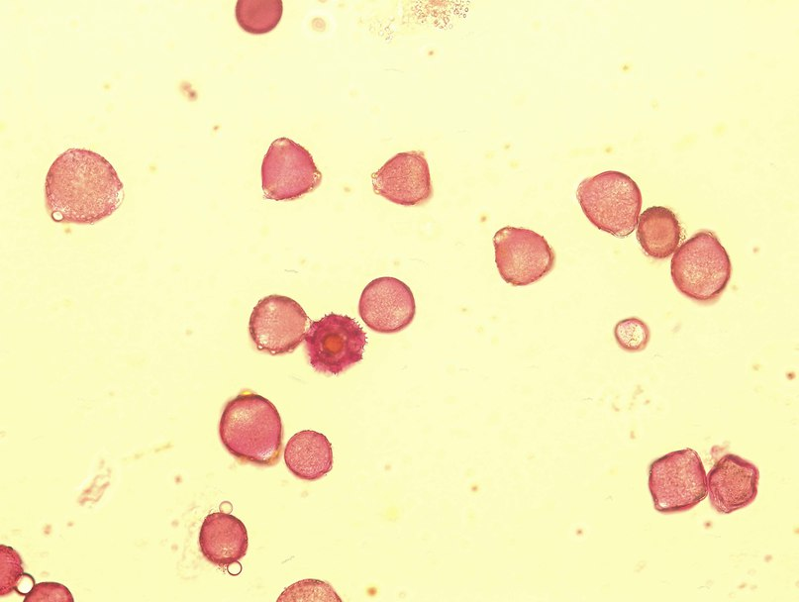
Одуванчик и сирень

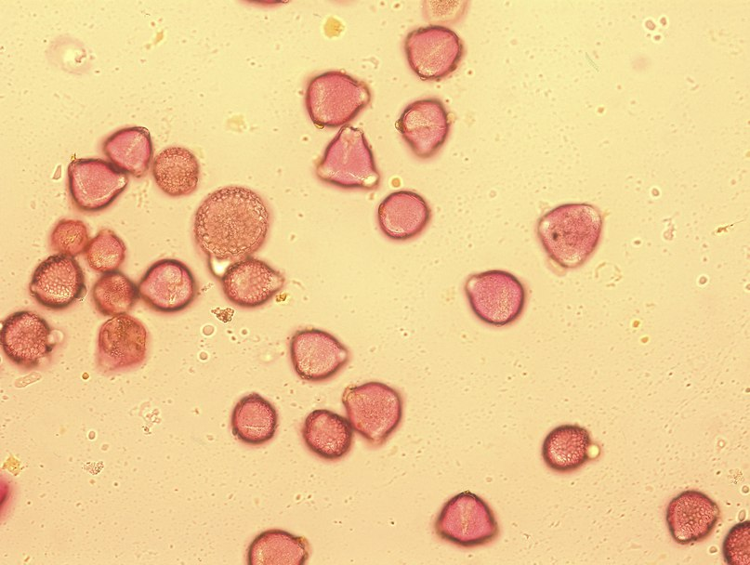
Герань и сем. Розоцветные

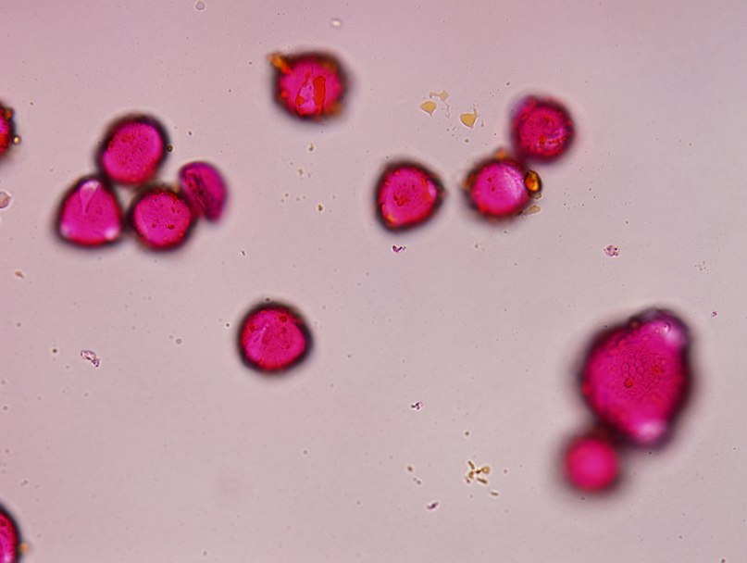
Козлятник с люпином

